Suscríbete a DeepL Pro para poder editar este documento.  
Entra en www.DeepL.com/pro para más información.

IEEE TRANSACCIONES SOBRE ROBÓTICA Y AUTOMATIZACIÓN. VOL 11. NO 2, ABRIL 1993173

Una prevención de atascos basada en la red Petri

Política de sistemas de fabricación flexibles

Joaquín Ezpeleta, José Manuel Colom y Javier Martínez

***Resumen-* En este artículo ilustramos un método de composición para modelar la ejecución concurrente de procesos de trabajo en sistemas de fabricación flexibles** (FMS) **a través de una clase especial de** redes de **Petri** que **llamamos** S ' Pñ. **En esencia, esta clase se construye a partir de máquinas estatales que comparten un conjunto de lugares que modelan la disponibilidad de los recursos del sistema. El análisis *de*** *S ' P'P'P nos lleva* **a caracterizar situaciones de bloqueo en términos de una marca de cero para algunos objetos estructurales llamados sifones. Para evitar que el sistema se bloquee, proponemos una política de asignación de recursos basada en la adición de nuevos lugares a la red, imponiendo restricciones que impidan la presencia de sifones no marcados (causa directa de los bloqueos). Finalmente, presentamos la aplicación de esta técnica** a un **caso realista de** FMS**.**

***Términos del* Índice-Modelos de red *Petri*. Procesos secuenciales. Estrategias de prevención de bloqueos. Sistemas de fabricación flexibles.**

1. INTRODUCCIÓN

El presente trabajo encaja en el modelado y análisis de Sistemas de Fabricación Flexible (FMS). En general, un FMS está estructurado como un conjunto de estaciones de trabajo, donde los productos deben ser procesados, y un sistema de transporte flexible, cuyo objetivo es cargar y descargar las estaciones de trabajo. Se construye un FMS para la fabricación de un conjunto de diferentes tipos de productos. Cada producto sigue una ruta a través del conjunto de recursos del sistema, de acuerdo a un plan de trabajo preestablecido. La secuencia de operaciones que se realizan para fabricar un producto es lo que llamamos un *proceso de trabajo* (WP). En una WP (working Process) se distinguen los estados de ejecución. Cada estado agrupa un conjunto de operaciones utilizando el mismo conjunto de recursos (en el presente trabajo, restringimos a uno el número de recursos utilizados en cada estado). Se puede alcanzar un estado de un paquete de trabajo, desde uno anterior,

cuando el recurso utilizado por las operaciones realizadas en él está disponible. Por otro lado, se permiten secuencias alternativas en una WP (working Process). Por recurso del sistema entendemos un elemento del sistema que es capaz de contener un producto (para el transporte, la operación, el almacenamiento, el control de calidad). Los procesos de trabajo en un FMS se ejecutan simultáneamente, y por lo tanto, tienen que competir por el conjunto de recursos comunes. Estas relaciones de competencia pueden provocar estancamientos. A grandes rasgos, un punto muerto es un estado del sistema, de modo que algunos procesos de trabajo nunca pueden terminarse. En nuestro contexto, una situación de bloqueo se debe a un recurso incorrecto

Manuscn pt recibió el 3 de octubre de 1992; revisado el 27 de julio de 1993 Este trabajo fue parcialmente apoyado por la Comisión Interministerial de Ciencia y Tecnología (CICYT) española, el proyecto TIC-9 1/0354 y el Consejo Asesor de Investigación Aragonés (CONAI), proyecto P IT-6/9 I.

The authors are with the Departamentt› de Ingenieria Eléctrica e In- formatica, Centro Politécnico Superior, Uni versidad de Zaragoza, Maria de Luna, 3, 5UU15 Zaragoza. Spain.

Número de registro IEEE 9409081.

política de asignación. De hecho, detrás de un problema de bloqueo hay una situación de espera circular para un conjunto de recursos.

Cuando pueden surgir situaciones de bloqueo en un sistema, es importante caracterizarlas para evitar que el sistema las alcance (*problema de prevención de bloqueo) o para* recuperar el sistema de tales situaciones (*problema de recuperación de* bloqueo*).*

Centraremos nuestra atención en el problema de la prevención y la evitación del estancamiento. El objetivo de estos enfoques (prevención y evitación) del problema del bloqueo es añadir al sistema una política de control que lo proteja de las situaciones de bloqueo. Pero la forma en que ambos enfoques abordan el problema es diferente. El enfoque de prevención del bloqueo establece la política de control de forma estática, de modo que, una vez establecido, estamos seguros de que el sistema no puede llegar a situaciones de bloqueo indeseables. En[10),[17],[5],[6) se pueden encontrar diferentes enfoques de este tipo. El enfoque para evitar los estancamientos es diferente: en cada estado del sistema, la política de control determina (en línea) qué evoluciones del sistema, entre el conjunto de las posibles, son las correctas. En[17],[9],2] se han adoptado soluciones de este tipo.

En nuestro enfoque hemos adoptado las redes Petri como una herramienta para modelar el comportamiento dinámico del sistema. Esta herramienta también ha sido adoptada en varios documentos relacionados con el estudio de los problemas de bloqueo en entornos FMS [ 17],[2],[9],[6]. Para una clase general de modelos de redes Petri, en [ 17] se proponen tanto políticas de prevención como de control de evasión. El primero se basa en el gráfico de alcanzabilidad neta, mientras que el segundo se basa en un procedimiento de look-ahead que busca situaciones de bloqueo total simulando la evolución del sistema para un número preestablecido de pasos. Dado que la política de evitación no garantiza que no se puedan alcanzar los puntos muertos, proponen combinar esta política con un sistema de recuperación de puntos muertos. En[2] se propone un algoritmo de evitación de bloqueos para una clase de modelos de la red Petri formada por un conjunto de procesos secuenciales (sin alternativas en su ejecución) que utilizan un recurso en cada estado. El algoritmo controla la entrada de nuevos tokens en una "zona" del modelo, asegurando que las evoluciones del sistema sean siempre posibles. Para la misma clase de modelos, Hsieh y Chang proponen en[9] una política diferente de control de evasión de bloqueos basada en el concepto de Requerimientos Mínimos de Recursos (número mínimo de recursos asegurando la existencia de una evolución del sistema que permita completar todos los trabajos en el sistema).

Los modelos de redes Petri que obtenemos de nuestros sistemas

pertenecen a una clase particular de redes o1 que llamamos Sistemas de Procesos Secuenciales Sencillos con Recursos (N'Nñ). Esta clase de modelos es una generalización de la utilizada en[2],

l042-29GX/95$04.00 fi 1993 IEEE

174 **TRANSACCIONES EN ROBÓTICA Y** UTOMATIZACIÓN. VOL i1. NO 2, A PR IL 199fi

9J ya que, considerando que el uso de los recursos se hace de la misma manera, nuestros procesos de trabajo permiten elegir en sus ejecuciones. En el presente trabajo se estudian algunas de las propiedades del .9 R y se da una caracterización de la vivacidad en términos de elementos estructurales de la red de Petri (sifones). La viveza de un sistema significa que cada acción del sistema se puede realizar en el futuro, sin importar el estado del sistema que se haya alcanzado. Este resultado sobre el análisis del modelo de .S'fñ es el punto de partida para la definición de una política de control cuyo objetivo es la prevención (total y parcial) del bloqueo. Esta política de control puede ser implementada añadiendo algunos nuevos elementos de red (lugares y arcos relacionados) al *modelo* inicial *S"F'R".* El uso intensivo de la información de la estructura de la red es una de las principales diferencias con trabajos anteriores en la literatura sobre el tema de la prevención/evitación de bloqueos.

Desde el punto de vista del diseñador del modelo de sistema, la metodología de modelado resultante del enfoque propuesto en este documento consta de tres fases: 1) Modelado del FMS en términos de redes de Petri. 2) Análisis off-line de los 5"fifi resultantes para establecer la política de control y evitar bloqueos en el sistema. La política de control propuesta también se aplica en lo que respecta a los elementos de la red Petri. 3) Generación automática de código para el modelo de red Petri controlado con el fin de establecer el control del sistema en línea.

El resto del documento está organizado de la siguiente manera. En la Sección II presentamos, de forma intuitiva, cómo modelar los WP's compartiendo un conjunto de recursos en un FMS. Los modelos de redes Petri resultantes pertenecen a la clase de N ' Nñ. En la Sección III se recuerdan las definiciones de los principales conceptos relacionados con las redes de Petri. La clase de S'N/f se define de manera formal en la Sección IV, donde se muestran algunas propiedades interesantes. Algunos resultados sobre el análisis de vivacidad para esta clase de redes se presentan en la Sección V. La definición y la prueba correcta de una política de control de prevención de bloqueos para 5"Nñ" se muestra en la Sección VI. La sección VII presenta un ejemplo de un sistema de fabricación flexible e ilustra la aplicación de la anterior política de control. Por último, en la Sección VIII se presentan algunas conclusiones.

1. UN ENFOQUE INTUITIVO A UNA CLASE DE MODELOS DE REDES PETRI PARA FMS

En esta sección presentamos, de forma intuitiva, algunos de los principales conceptos que se utilizarán más adelante.

**El modelado de los procesos de trabajo:** Hemos adoptado las redes Petri para modelar el comportamiento dinámico de los procesos de trabajo. El uso de la teoría del análisis de redes de Petri nos dará las técnicas para comprobar propiedades interesantes sobre el buen comportamiento del sistema y también algunos "consejos" sobre cómo evitar situaciones no deseables. La Fig. 1(b) muestra un modelo de red de Petri de un proceso de trabajo correspondiente a la fabricación de un producto en la celda robotizada mostrada en la Fig. 1(a). El modelo tiene seis estados diferentes ( /.s. ñ. \/ 1 .ñ/2, ii 3/ 1, *i ii M2. dijo D, f.s* (un estado es modelado por medio de un lugar, representado por un círculo) y seis transiciones que modelan los cambios entre estados (una transición es representada por medio de un cuadro). En el modelo, se ha omitido la descripción de las operaciones a realizar en cada estado porque esta información no es relevante para el control del sistema a nivel del problema de asignación de recursos.

Los estados /.s y J.s se consideran como el "estado inicial" (el proceso no ha comenzado) y el "estado final" (el proceso está terminado).

En el modelo anterior no se representan los recursos utilizados en la ejecución del plan de trabajo. Se pueden modelar por medio de lugares, cuya marcación modela la disponibilidad del recurso. En la Fig. 1(c j) el modelo del proceso de trabajo de la Fig. 1(b) se completa con los lugares de recursos utilizados por el LB (lugares *? 11 , \/2* y A/.I). El marcado de los modelos *II* l *. 512* y ñ de disponibilidad tanto de las máquinas como del robot, respectivamente (suponemos que cada recurso sólo puede contener un producto a la vez).

Especifiquemos ahora qué clase de modelos y procesos de trabajo hemos considerado. Las limitaciones de estos modelos son las siguientes:

1. Un proceso de trabajo describe el conjunto de posibles operaciones que el sistema debe realizar para fabricar un producto.
2. Un proceso de trabajo tiene un estado inicial y un estado final.
3. Las opciones están permitidas en un proceso de trabajo, pero las iteraciones no lo están. Sin embargo, si el número de iteraciones es una constante previamente conocida, podemos construir una constante equivalente.

como se muestra en la Fig. 2.

1. Sólo se permite utilizar un recurso compartido en cada estado en un proceso de trabajo. El recurso utilizado en un estado se libera cuando el sistema pasa a otro estado. Dos estados adyacentes no pueden usar el mismo recurso.
2. Los estados inicial y final no utilizan recursos.

Podemos ver que el modelo de un proceso de trabajo es una máquina de estado más un conjunto de lugares que modelan la disponibilidad de recursos. A estos lugares los llamamos *recursos.* Por ejemplo, en la Fig. 1(c), los lugares *II* l *. M'2 ñandare* recursos. Teniendo en cuenta las limitaciones impuestas al FMS en cuestión, en la terminología de la red Petri, un recurso es un lugar estructural implícito[3]. Esto significa que si tenemos un número arbitrariamente grande de recursos (es decir, el número de fichas en lugares que representan recursos es arbitrariamente grande), el marcado de estos lugares no limita el procesamiento concurrente de productos, y entonces, estos lugares pueden ser removidos (porque se convierten en lugares implícitos). En un momento dado, en un FMS se pueden ejecutar simultáneamente varios procesos idénticos. Este hecho puede ser modelado mediante un modelo único de red Petri para cada tipo o familia de procesos idénticos, permitiendo que este modelo tenga tantos tokens como instancias de procesos idénticos estén en ejecución. Cada token modela la ejecución de un proceso. Para un proceso de trabajo, el número de procesos (productos) que se pueden ejecutar (fabricar) simultáneamente depende de la capacidad de los recursos que necesitan utilizar. Para modelar esta característica, podemos "colapsar" el estado inicial y los lugares de estado final del mismo modelo de proceso de trabajo, de manera que tengamos "modelos cíclicos". El nuevo lugar generado se llamará lugar de "estado inactivo". Por lo tanto, podemos interpretar la marca inicial del lugar inactivo como el número máximo de productos del plan de trabajo correspondiente que se pueden fabricar simultáneamente en el sistema (este número viene determinado por la capacidad de recursos del sistema). En un FMS varios WP pueden operar simultáneamente. En este caso, el modelo

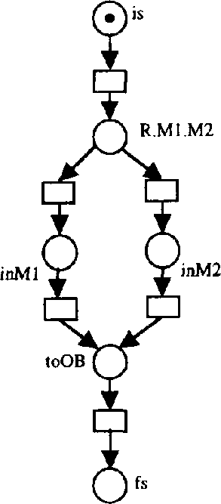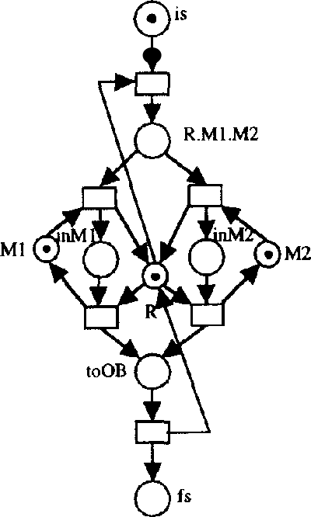EZPELETA ct 'if. pnrv ENTION POric v roR mcximcm MaNUF.ACTURING S YSTEMs

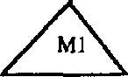

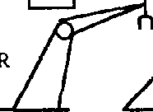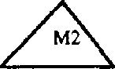

R

GINECÓLOGO



Fig. I . (a) Un "ell. b) F'etri nei modelado de un proceso de trabajo de modo que un producto I se mantenga "acMred eifhcr en la máquina .J /1 ur en la máquina.1/-* . (c 7 Fina] con las restricciones de los recursos.



Fig. 2. Itinerario finito, Hions puede ser el Sr."leled sin ciclos".

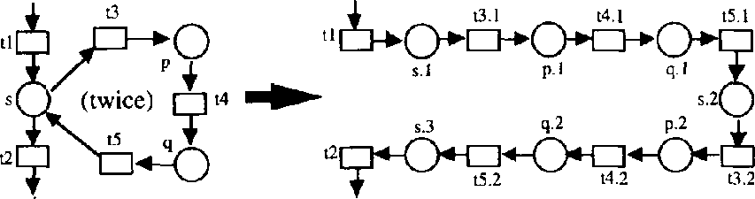(b)

evolucionar de tal manera que cada transición siempre pueda ser cansada en el futuro, o, en otras palabras, cada actividad del sistema (modclcd por mcans de una transición) puede finalmente ser llevada a cabo por bc. Traduciendo estas ideas al dominio de FMS, la propiedad de vivacidad significa que cada proceso de producción siempre puede ser finalizado y que siempre es posible introducir nuevos productos en el sistema que se va a fabricar.

**Política de control de bloqueos:** Ahora, la pregunta es la siguiente: ¿Qué podemos hacer cuando el modelo de nuestros procesos de trabajo no está vivo?

del sistema global se obtiene a partir de los modelos de cada LB por fusión de los lugares modelando los mismos recursos. El marcado inicial final de cada uno de estos recursos comunes será el máximo de las marcas que tengan en cada modelo de LB (suponemos que cada modelo es correcto). Las relaciones de competencia entre varios WP's son modeladas por la interacción sobre los lugares comunes.

**Bloqueos y** vivacidad: En un sistema de producción, un conjunto de procesos se ejecutan concurrentemente y comparten un conjunto de recursos comunes. dig. 3(c) muestra un modelo de un sistema donde se ejecutan dos tipos de procesos de trabajo. Lugares i'1. i'2. i :3. r4. i'0 modelo de disponibilidad de recursos. El modelo global se obtiene por fusión de los lugares de conimon en los modelos de las figuras 3-a y b. Para tener un comportamiento correcto del sistema, es deseable que cada orden de producción pueda terminar; es decir, tenemos que imponer que cada proceso de eac h pueda llegar a su estado final (lugares /'' y /''' en la Fig. .3). Sin embargo, un control Incorrecto en

Esta política de control limitará el comportamiento del sistema a un conjunto de estados de forma que, cualquiera que sea el estado que alcance el sistema, siempre hay una evolución del sistema para que el tratamiento del producto cach pueda alcanzar su estado final.

1. B sIc' PETR1 NL'r DrPIN1'IONES

En esta sección se presentan de forma muy compacta las principales definiciones relacionadas con los modelos de redes Petri. Para un estudio completo de este tema, el lector se refiere a [ 1 ñ], [ 13], [ 12]. Redes de Petri: Una red Petri (o red de Lugar/Transición) es una red de 3-tuples

.\" = (P.T. *I)* donde y T son dos conjuntos desunidos no vacíos, llamados p/aces *y transiciones.* El set *h"* C *( 1' z T) G "1' x 1') es la relación de* incidencia (ahora)*.* Dado un .\' = P*.T. F)* y un nodo .rC T, ' .r - ((i /' O T | (;J..r) C *F* es el *preset* de :i , mientras que .i " = { / e 7' O I' (:i'. j/) C /"} es el *just-ir/* de .i . Esta notación se extiende a un conjunto de nodos como

la cxccución de los procesos de trabajo puede conducir a un punto muerto

siguiente: given .\'' C TP . '.Y = O, t '.r. .Y' = O,'

y.i

situaciones, en el sentido de que un conjunto de procesos, en un estado dado, nunca puede alcanzar el estado final. Consideremos, por ejemplo, un estado de''el sistema.system'' en la Fig. 3(c) para que haya dos fichas (productos) en el lugar /'' y una en el lugar /''. Es evidente que ninguna de ellas puede progresar debido a que las fuentes de información que necesitan para la propulsión han sido asignadas y no están disponibles. Surge una espera circular para los recursos i'2 y r3.

Un árbol en bucle Petri red .¥" P. ? = . N) puede representarse alternativamente como .\' = (f. *T. I')* w where 6' is the net $'" *iliatrix:* a x T integer matrix so that I ' = L'* - Uwhere U* d''. f] = f/ f, /a) C I then 1 e/se tl; U y. t ] = If ( ¿i*.* t) C I' *then 1* else *NJ*

Un *mnrking* es un mapeo en : *I’ W',* en general, u'e will

usar la notación multiset para las marcas: i -Z„‹ tr) r

Centrémonos ahora en la semejanza en la terminología de la red Petri.

Cuando se habla de un conjunto de lugares C S'

J ', tnf .h') -

Liveness significa que, para cada estadística alcanzable, el modelocan ", iii (¿' J. El par {.\''". en t ), donde :\" es una red y rri t,

176 IEEE TRANS ACTIONS ON ROBOTICS AN AUTOM HTON. VOI - 1 I , NO 2, A PRI L 1995

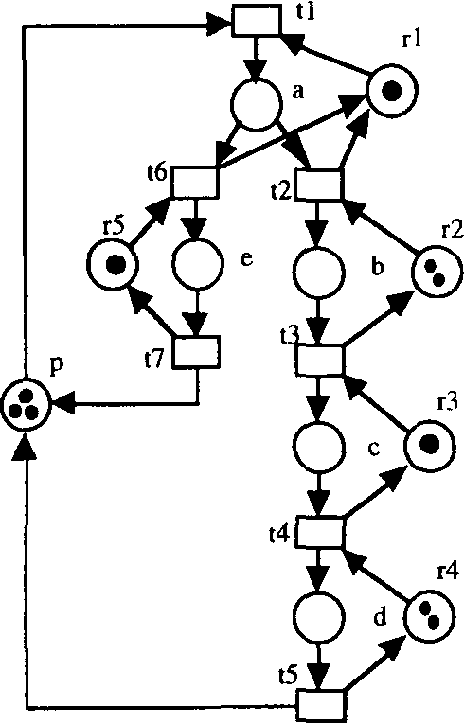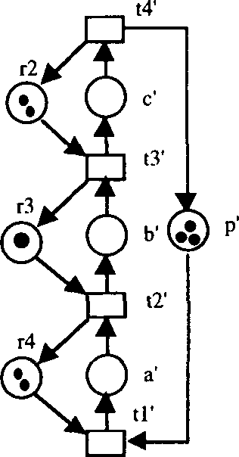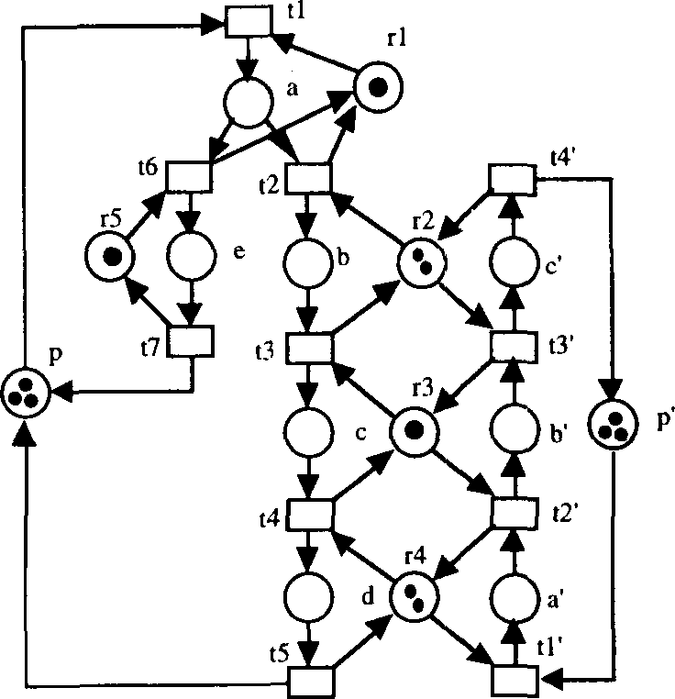

(a)

(b)

(c)

Fig 3. (a) y I b) son dos marcados como "fi' Nñ. (c) El 5 ' Nñ correspondiente a la ejecución concurrente de los procesos (a) y (b).

es una marca (inicial), se llama *red Petri marcada* (o sistema de red). Se *habilita* una transición I C T en una marca en iff 9 /' C "t, iii (¿') > 0; este hecho se denominará iii{/) ; cuando se dispara (de la forma habitual), esto da una nueva marca th'; se denominará irt t)iri'. Una marca rii' es alcanzable *desde* otra /ri si existe una secuencia de disparo = 1 2 . de modo que ii'{f i " i -- ", t {t"} rri'. Este hecho se denomina tit, v) iii; el conjunto de marcas alcanzables desde iti in se denomina R(N, rri).

**Algunos objetos estructurales y propiedades de una** red **Petri marcada**: Un conjunto de lugares fi C es un *sifón* iff ' S C fi', y es una *trampa* iff *S'* C '5. Un sistema de red ( "o " está *libre de bloqueos*

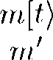

) 0. Una transición

C R(N, iii) para que en' /). Una red marcada es en vivo si cada transición es en vivo. Diremos que una transición I está *muerta para una marca alcanzable lii* si no hay una marca alcanzable desde iii que permita /. Observe que una transición está viva si no está muerta para cada marca alcanzable. Un *P-semiflow 1" es un* vector indexado con P de manera que \/ /' C

1. *1" ›)* C N y V*. 6' = (), mientras que un T-semiflow *X es un* vector indexado en T de modo que 4 I C T, .¥(/) C IN y 6'.A = I). Llamamos al *soporte* de un vector ¥" (respectivamente, X) el conjunto 11 IJ ' (p C 1 1/' ) '1 (11 II ') C T | I

Si existe un P-semiflow V > I) (T-semiflow .Y > ()), entonces

que *P' ||1" | | |.Y* (T || ), se dice que la red es *conservadora (c'onsistente).*

**Subredes:** Let- *P.T. F)* be a net, y let A CU T. Then, *.N f;energetiza* la subred A'p - *(1' . T . F)* donde NtP O.Y. *TT* O.U. /'2 = *F* O (A *x* A). Una subred

V"y se llama subred P-subred iff.Y - Nt U ° O Nt ' , donde P C C N*.* Una subred fuertemente conectada .1"q de una red se llama subred P -componente *de .¥" iff* It C 7"t | ` '/ O F ' | 1 y | f' O *Ny |= 1 (las* configuraciones prefijadas y las pospuestas se toman con respecto a A*). Una cadena ' ' i .i " se llama una *ruta* d e iff

\// C 1. u - 1 } .i'+, t C .i , ' Un *camino simple* es un camino

1. LA CLASE DE LOS MODELOS N' 1'//

La definición de la clase de modelos resultantes del tipo de FMS considerado se hace de manera constructiva. En primer lugar, definimos la clase de los procesos secuenciales simples (.5 2 /'); a continuación, ampliamos su modelo tc' el uso de recursos (la clase de N 2 R) y, por último, definimos la clase de los sistemas de procesos secuenciales simples con recursos '*S'P R)* mediante una composición neta de 5 2 fñ a través de un conjunto de lugares comunes.

*Definición IV.1:* Un Proceso *Sec]uencial Simple*(52 N) es un Petrinet = (I O (/''' }. T. F) 0, *J"* se ¿›' g llama el lugar de proceso inactivo); es una2) máquina de estado fuertemente conectada y 3) cada circuito de .V contiene el lugar ;''.

La tercera condición impone una propiedad de "terminación" a los procesos de trabajo que estamos considerando: si un proceso evoluciona entonces terminará.

Esta definición de un proceso (simple) se'Juential se acerca más a la definición de "sistema secuencial libre" en[10] o "subred de trabajo" en[9] que a la definición de "proceso secuencial" en[16] (que incluye el conjunto de búferes utilizados por el proceso, y que es una generalización de la noción de "máquina secuencial" en[14]). Definimos ahora un Proceso Secuencial Simple con Recursos (N° Nñ), como un 6 2I que necesita el uso de un recurso único en cada estado que no sea el estado ocioso. Dado que las interacciones con el resto de los procesos del sistema se realizarán mediante la compartición del conjunto de recursos, es natural asumir que en el estado de reposo no hay interacción con el resto del sistema, y por lo tanto, no se utiliza ningún recurso en este estado. *Definición IV.2.* Un *Proceso Secuencial Simple con fuentes de Pe-* tN"Nñ" es una red de Petri Y' - (N O (y''') O Pn, T. F)

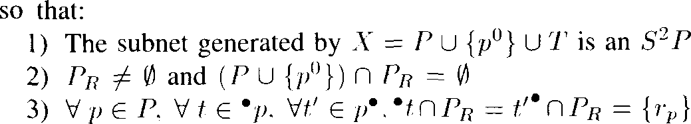

1. Se verifican las dos declaraciones siguientes:
   1. 9 i C Np . "Entra en mi casa...

cuyos nodos son todos diferentes (excepto, quizás, :r t y .i'"). Un camino .i ; ...., .r" se llama *circuito* si es un camino simple y



‹ i — "» -

EZPELETA n/.' PETR! ESTABLECER UNA POLÍTICA DE PREVENCIÓN DE.4DLOCE PARA LOS FABRICANTES FLEXIBLES ^4G S1"STEMS

La marcación de los lugares en los modelos de Np, ya sea la capacidad de un recurso para aceptar nuevas partes o el número de copias no comprometidas del recurso considerado. En la secuela llamaremos resource places a los elementos uf Ny (En resumen, recursos). T' es el conjunto de conflictos*.* Para un lugar de estado dado ' C N. el lugar i= C Np dado por la condición 3 en la definición modela el recurso usado en este estado. Para un ' C Pp dado, denotaremos como H*(r)* = (-'Pt') O el conjunto de *sostenedores* de i' (estados que usan). La condición 4 iii) de la definición anterior impone que dos estados adyacentes de una WP (working Process) (ambos diferentes del estado de reposo) no pueden utilizar la misma fuente. Esto no es una restricción, ya que desde la perspectiva de la vida, dos estados adyacentes que usan el mismo recurso pueden colapsar en un estado único, preservando las propiedades de comportamiento de la red[15],

1 >lJ

Theuf an.8-1'7/ es una generalización del concepto de "secuencia de producción" en[2] o "productiun Petri net model" en[9]. Esta generalización está relacionada con el hecho de que en los modelos de S'Nñ la elección de los modelos está permitida en las máquinas de estado que modelan el flujo de piezas. Las dos restricciones especiales impuestas a las máquinas de estado en un S- P y la forma en que el fi' 1'ñ utiliza el conjunto de recursos es lo que da el n'ame 'simple' a estos procesos.



Ahora, vamos a introducir una clase de marcas iniliales para la *clase .5' P II*.

*Definición IV. 3.’* Let .\ ' - *P* (/'"") O Pp . *T. F)* ser un *PIN de 9'.* Una marca inicial 'iii 9 se denomina *acc cptahle iiiilinl iii'iriiri,g* for A/' iff: 1 ) rri (y'") 1 ; 2) iri,t (yr) = IN. 9J C N y 3) *ii i )*1. *4i C P z.*

La pareja ¥". iri b) se llama un (aceptablemente) marcado S'Pñ. Observe que una marca aceptable asigna al menos un token en el lugar inactivo (entonces, asumimos que, en principio, cada copia

-de cada proceso está inactivo) y al menos una ficha en cada recurso, es decir, hay al menos una copia de cada recurso en el sistema. Está claro que existe un recurso para el que no hay copia. El sistema no está bien definido, porque puede tener alguna secuencia de fabricación que no se puede llevar a cabo. Nótese también que esta marca es "mayor o igual" que la "necesidad de recursos internos" tal como se define en |9|.

En la secuela, cuando hablamos de un marcado*.S* 2P *Lt,* nos referiremos a un S' i°fi con una marca inicial aceptable. En las Figs. 3(a) y 3(b) se muestran dos marcas .S- f' P. Por ejemplo, los diferentes elenientes de los 8''Nñ en la Fig. 3(b) son los siguientes: Yo "' } año } *I 'n* - ( i 2. i :1. 1), I - rJ'. "I". r"r").

Notación: en la secuela. dado un .S"/'6, V' - (P U }/''' } U

*1’n . 1 . I"), denotaremos* /"'' - (J'" } .

Introducimos ahora, recursivamente, la definición de un sistema

de ,S2NA. que llamamos I.S' ' ñ.

*f3efiition lV.4.* Un Sistema de ,S" H lt, *S'°' H 11, se define* recursivamente como sigue:

I) Un 5'/°ñ es un S ' Pñ

2) Deja que .\N- /* O /*" I /°y . / ). e { 1. ?+} ser dos .fi" Nñ



f)

( 0 I y /iT*' -- ((*en cuyo caso diremos que

.\' ' y *.S'_'* son *ts''o c'nmposahle.3'' F'TI); luego, thc* net

.\" = P U *r" Pp . T. F)* resultante de la composición de .V t y .\' ' vía Pt (denoterl a.s.\' - .+ i - ' ) definida

como sigue: I ) *P --* P U *L', °) P" - f* ' ' U l'*"", 3)*

*P g -- P ,* O *Pz , ,* 4) T = Fi T_ y 5) = O N2

es también una fi" Nfi.

El significado de la definición anterior es claro: dos S" 'Si son composablc whcn comparten un conjunto de rcsources, y luego, su composición se define como la composición de las dos redes a través de un conjunto de lugares comunes. Asumimos que los recursos compartidos tienen las mismas etiquetas en ambos I"ffi.

Introducimos ahora la definición de una marca aceptable para un *S ' P R.*

*Drfiii itioii IV...'' Que la*"v" sea una.S" 11. (.S', rrtt) *es una'icrept-* abl y murmuró *N°Nñ si uno de los* dos enunciados siguientes es cierto:

* + (A" rii p) es una marca aceptable .S'2/'//
  + .1^ = Y\ o 'v3, así que lhat (.\*i . iii t,) es una F aceptablemente marcada"Pfi y

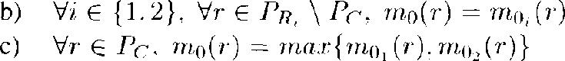

La última condición se refiere al marcado inicial de los recursos compartidos en el modelo compuesto: "Esta condición es bastante natural si tenemos un conjunto de modelos parciales y "correctos" que tienen que ser compuestos para obtener el modelo global. En efecto, el submudel del modelo global correspondiente a cada proceso de trabajo debe disponer de recursos suficientes para asegurar el correcto comportamiento del proceso aislado. Por ejemplo, si la marca inicial en un N2 T'ñ uf un recurso es kt , mientras que en otro `i^ Fñ *es i*), I* y ambos tienen que ser compuestos, asumiendo que ambos modelos son correctos, el sistema compuesto tendrá i; copias del recurso. En la secuela, denotaremos por medio de.\* *' , ¥\ la red descolgada como tollows: J £: —





Dada A" de esta manera, denotaremos ( 1:}/, ; por otro lado

representa la N"P de la que formamos la 5 2Pñ

.1, . la Fig. 3(c) muestra la N" fA resultante de la composición del S' P R en las figuras 3-a y b.

En la secuela, cuando hablamos de un S 'Pñ marcado nos referimos a un .S" '/'/f con una marca inicial aceptable. Presentamos a continuación algunos fcaturcs estructurales de un N"Pñ thal que se utilizará más adelante.

**Notación:** Dado un conjunto .Y C P *F F" O Pp,* por c wc denota el (P N ' *6J* - vector indexado de modo que ' (y') - Si ' C *X entonces I else. 11*

*Prop''sición IV''. I[7 J.' '* Let .k' = (*1' P" P z . T. F) be an*



forma una base del espacio anular izquierdo de la matriz de flujo 6.'.

A.s un corolario inmediato de la anterior propuesta que tenemos:

*Corolario IV.1.* Que \''. ii/, ) sea una S""N6". Entonces:

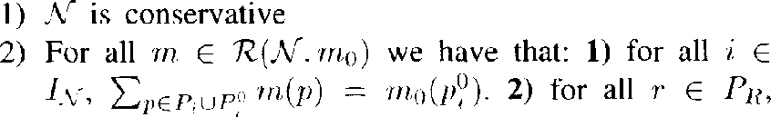

¿ /j, " ) ',y f£ I / I I I) (j ('7')

El corolario anterior dice que cada lugar de .\' pertenece, al menos, al soporte de un p-semiflow (parte 1). La Parte 2 establece que

17%

IEEE ENTRENAR SACOS SOBRE ROBÓTICA Y UTOM ACIÓN. VOL I I I, NO 2. ABRIL DE 1995

cada p-semiflow induce una ley de conservación de fichas para cada marca alcanzable. Además, dada la forma especial de los p-semiflows y teniendo en cuenta que el marcado inicial es aceptable, podemos concluir que todos los p-semiflows están siempre marcados. La siguiente proposición establece que un sifón que no contiene el soporte de ningún p-semiflow tiene, al menos, dos recursos del sistema de modelado de lugares. Esta propiedad se utilizará más adelante.

*Profesión IV. 2.* Let .\' = *(P* O *P* U *P'p, T. F) be an*

.S'7'/I, y que .S(/0) sea un sifón tal que no contenga el soporte de ningún p-semiflujo. Entonces, | 5 O *F'z |> 1.*

*Pruebas:* Si *S* O *Pp -- (,* ya que cada Ni es una máquina de estado fuertemente conectada y T, O T = fi. 4 ' y, podemos concluir que existe C *I* de modo que (P, U N*) C N, y luego,.S contiene el soporte de un p-semiflow, lo cual no es posible. Entonces, | .S O *PR* >

Consideremos ahora i' C.S" O Np; ya que H (r) *Q N (*porque,

por la Proposición 1, *H(i*) U( r } es el apoyo de un p-semiflow), let y' C *H(i ) S.* Let (I } = /›‘ O `i ; ya que el 5 es un sifón y

*"Prueba".* En el caso en - which v, el lema sigue trivialmente. Supongamos ahora que *I "I' v. Si* eliminamos todas las transiciones pertenecientes a T de rr, estamos eliminando las restricciones al anillo del resto de las transiciones. En efecto,

al marcar in, está en su estado de reposo, y entonces, no utiliza ningún recurso. Si "congelamos" V, tenemos más recursos libres para disparar las transiciones de v que no pertenecen a T, . Por lo tanto, rr p\p, también se puede disparar en la marcación iii .

El lema anterior establece que si aplicamos una secuencia de cocción desde la marca inicial y la red alcanza una marca que permite una transición /, entonces existe una secuencia de cocción en la que no se produce ninguna transición de un proceso en estado de reposo y que conduce a una marca que también permite /.

El siguiente lema dice que, si una transición de un S'Nñ está muerta para una marca alcanzable, entonces el rri t ya no es alcanzable.

*Lemma V.3.-* Que (.4'. iri b) sea una marca .S Nñ, y que rii C R(.\*. tub) sea una marca alcanzable para que / C T sea una transición muerta para iii,. Luego, iii,b Q R( V. iri,)

*y S, necesariamente "*I O fp - C( i''' }}

N. Considerando ahora

*Pruebas:* Directo desde Lemma 1.

En el enunciado 4.b de la Definición 2, podemos asegurarthat i ', y luego, ( iC. i ' 5.

1. ANÁLISIS DE VIDA DE MODELOS <3 *P R R*

El siguiente corolario prueba que si hay una marca alcanzable de tal manera que una transición está muerta, entonces existe un conjunto de procesos en los que algunas fichas ya no pueden evolucionar.

*Corolario V.1:* Que (N. /ii,b) sea un marcado *S'P R-,* que entre C *R(N, iti9).* Si / C T es una transición muerta para iri" existen iii' C R N . *iit ) y dos*  subconjuntos / C / " y C I3

En esta sección estudiamos algunas propiedades de comportamiento de N'Nñ. Veremos que el comportamiento de estos sistemas está relacionado con objetos estructurales de la red de Petri, como los sifones. En primer lugar, veremos que la estructura especial de nuestros sistemas

tal que *I-- I* O If, *I* O If = 8. *I / )* y: 1) 9 // C *H. En'(y) =iit9* (y*); 2) \/C y, rn'(J,,) http(p''') y (p' | p y iii'(¿ ')C 1)} es un conjunto de transiciones muertas.

nos permite probar que un sifón vacío, bajo una marcación,

*Pruebas:* consideremos la posibilidad de

/y, el conjunto de todos los índices

es una condición necesaria y suficiente para que la red tenga una transición muerta. Esta caracterización se utilizará más adelante para dar un método para sintetizar modelos en vivo.

Previamente probamos algunos lemmata técnicos que nos permiten tener una mejor comprensión de nuestros sistemas.

*L'-tntna V.1:* Que ( V. iii t,) sea una marca N"PM. Entonces, para toda la C T existe rr, tal que -'o -' iii, e iri" I).

*Pruebas:* Supongamos que / C T, . Dado que Vi es un

máquina de estado fuertemente conectada, existe un camino de y' a /. Que (/'* = ; 'b, I , , /'t . I' ...t" . p" . t" = /) sea tal camino. Considerando que iii t es una marca inicial aceptable,

) -- i Entonces,'' i (i-i-i) > I) e iri,t ('I; O Np) > 0 porque los recursosP *no* se *utilizan* en ¿'t y el resto de los procesos están en su estado de reposo. Luego, iii //;). Por la iteración de este razonamiento, podemos llegar a una marca rii, como ri!''IU . ++t y hemos terminado.

El lema anterior significa que se puede disparar un I C?j de transición desde el estado inicial si congelamos los N 2 #ñ's que no contienen f. Esto se debe a que existen suficientes recursos, en cada idle.S' Fñ, para terminar cada proceso de trabajo.

de modo que 4 iir" C R(N. ri), iii," (y') < irib (;''') (el caso de"(p*) irib (p) no es posible debido al Corolario 1). Tenga en cuenta que *I / 8*, ya que, por el contrario, ---o o *R N, tit ,* que no es posible porque / es una transición muerta para iri (Lemma 3). Denominamos *H -- Yo*.

Entonces, podemos asegurar que existe ' *H e* I " ) para que 4 /i, C *H. it ii 'pt, -* --'o I/-" ). A partir de esta marca, y moviendo sólo los procesos correspondientes a los índices en /, y considerando la condición 3 de la Definición 1, la red alcanza una marca rri' C R(A'. iri,) verificando también la condición 2 en el

porque, por el contrario, el viaje C *R(N. tit),* que está en contradicción con Lemma 3.

Ahora, utilizando la estructura especial de una N"Nñ, probamos una de sus principales propiedades de comportamiento: si una transición está muerta para una marca alcanzable, entonces una marca es alcanzable desde ella para que un sifón esté vacío. La idea básica detrás de la prueba es la construcción de un sifón vacío. Este sifón se compone de dos conjuntos de lugares diferentes cuya marcación es 0: los recursos no marcados y los titulares no marcados de estos recursos.

Notación: Si se le da un conjunto C.Y

T, por rr| t denotaremos que el

*Teorema V.1:* Que *(.S'. en g)* sea un *S'PM!* marcado*,* que iii C

proyección de la secuencia de disparo v con respecto al conjunto X.

*Letnntn V.2.* Que *(N. iii)* esté marcado con *S"PTO,* rn. C R(.\". ii' " " ) y y el C índice de un .S* tal que iii (y'',' ) = iii,t (¿a). Si existe una secuencia de disparo w tal que iii v) iii' /) donde I Q T, , entonces v|p\p, verifica

ff) V | y y \N ' ) Si/ " / ) .

R(N, iri,t,) y dejar que I C T sea una transición muerta para iii . Entonces, H iii' e R(.V. ni), 3 .S un sifón para que iii,'(N) = (J.

*"Prueba".* Consideremos la marca iii,' dada en el Corolario 2, y dejemos que +fl = ( C *n Hi' i ) = IN)* y Sp - (y' C H( I*)*

i C Np . en'(p) = ()} . Entonces, definiendo N Np U 5y, estamos

va a probar que el 6 es un sifón no vacío y sin marcar.

EZPFI.ETC r'r 'if.: PETR I NET BA WEU DEADI.OCK PREVENTION POI.HY FOR FI.F 4 RI.F MA NI Fi\CTI JR ING SYSTENT S

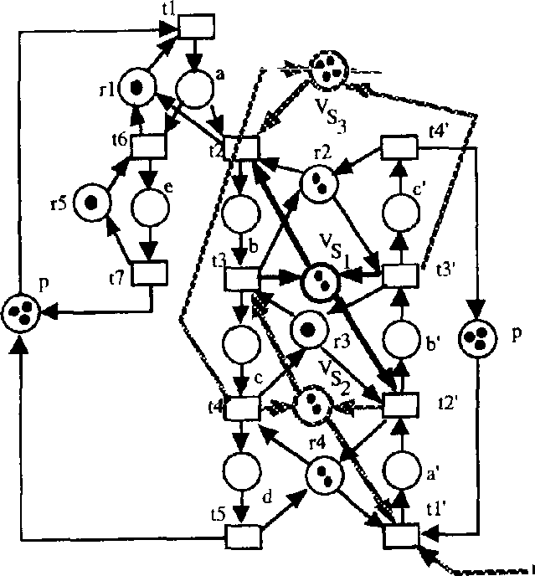

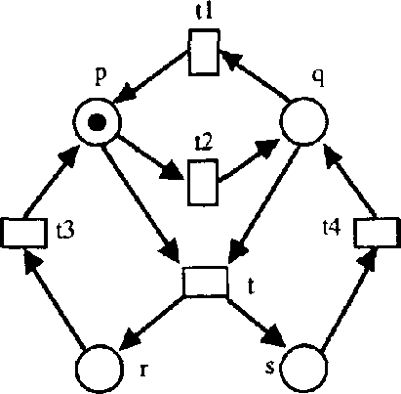

Fig. 4. La transición t es una transición muerta para la marca mostrada, pero el único sifón { y'. ‹/. / . -) está en w'ays marcado.

* *S / ñ:* Por contradicción. Si N - 0, entonces *OR -- ñ.* Esto significa que para todos y' C P tal que rri'(y') > O tenemos Ihat para todos /' C y', rn' (t') . Por lo tanto, el conjunto de índices 7 dado en el Corolario 2 está vacío, que no es pos,sibIe.
* *m' I S) = O:* Esto es inmediato considerando la forma en que los lugares de OR *y* Sr han sido ocupados.
* S es un sifón: Entonces, tenemos que considerar tz'o casos diferentes.

1. f' P '*r* para r c *-<RLet* (9} = -t' O P. Si

Fig. S El 5'Pfi en E*g. ? vlh a w,ong c<"i1 ol pohcy.

Consideremos la N"N7/ mostrada en la Fig. 3(c). La marca en - 2f' b' + r1 2i 4 'i 5 -r /' + 2/'' es alcanzable desde iii 9 después de la secuencia de disparo /1/ 2t Si 2t1' I?" y es un punto muerto.

*ill' 'j) = 0,*  entonces ry C Ny,lo que implica que

A nalógicamente, la marca alcanzable in_ = r:2s'.

1 i’1

t' e C ry''.

-Sp‘ C .S‘ lf iri’(r/) II, entonces

2r 2 + r0 + 2p + 2p + p' es también un punto muerto. En este caso, podemos ver

I" O Pz (, *ya que*, por el contrario, m.' }t'), lo que está en contradicción con el Corolario 2. *Si m,*' i ') > O, entonces rii,'|f'), lo que no es posible. Por lo tanto. r e *R,* y luego, f' C t '' C .S'p" C.S-

1. I' C 'y' for ¿' € .S Since .: ¿' e S ', then i'" €

*<R, y* considerando la afirmación 3 de la Definición 2,

que para i" i el sifón .fi; = (r2. r.i. r. r. r''') está vacío, y que para In ' el sifón S2 - i 3, r 4. Si. b' } también está vacío. Teniendo en cuenta el Corolario 3, podemos asegurar que si, mediante la adición de alguna política de control, no se *puede* vaciar ningún sifón, entonces el sistema controlado está activo. Pero este control debe llevarse a cabo con cuidado porque, incluso si garantizamos que ningún sifón puede quedar vacío, también debemos asegurarnos de que no haya ningún problema "nuevo".

/"C r

C C.Sp''.

.S‘

introdujo.

El último resultado no es cierto en las redes de Petri en general, como el paleo de la Fig. 4. La transición I está muerta para la marca mostrada, pero el único sifón en la red, {/'. /. i . .s }, siempre está marcado.

Ahora, podemos caracterizar la vivacidad en los modelos S"NJ/:

*Cnrollarv V. 2.* Que (.\'. rim,() sea marcado con .S" P//. Entonces. (.\', ris live if, and only if, 0 rat C R(.\'. i ii b). 4 fminimal) sifón S'. tit (.S') f1

*Pi'oof.* ) si existe iii C R(.Y'. iii) y un sifón S de modo que iii (.S ) = I), entonces #rii' X.( Y ". iii). tit'(N) = (1 (esta es una propiedad básica de los sifones) y luego, ya no se puede habilitar ninguna transición de salida de S. Por lo tanto, la red no está viva.

si ninguna marca alcanzable conduce a un sifón vacío, según el teorema 1, ningún lransilion puede estar muerto.

1. UNA POLÍTICA DE CONTROL PARA DE.4DLOCK

P kV ENTRADA I!N ch'" U F M O DELS

Supongamos ahora que tenemos un S"f// modelo z'here algún callejón sin salida puede surgir. Nuestro objetivo es introducir en el sistema una política de control que asegure que en la evolución del sistema no se produzca una situación de bloqueo. Definimos una política de control como la adición de nuevas restricciones al sistema para que su comportamiento inicial se restrinja a un conjunto de estados que consideramos como"buenos estados", considerando una buena pizarra como la que permite que el sistema evolucione sin llegar a un estado de bloqueo muerto.

Una política de control "ingenua" intentará evaluar el número total de fichas que fluyen para cada transición y cada sifón mínimo que es el soporte de ningún p-semiflujo. Por ejemplo, en el ejemplo anterior, consideremos la transición f2. Su disparo retira una ficha del sifón .St y no pone ninguna ficha en ella. Considerando el sistema cuidadosamente, podemos ver que, para el sifón <S , ever)'' el token retirado se coloca en los lugares I' o /'' y para todas las marcas alcanzables tii, se verifica que n(I') + i ii I''') + iii (.St) = iii t (,S,). Así, si por cada marca alcanzable /ii I ) z//(I') < '/i " (.S"), tenemos ese iii ((S) > 1, y entonces, S, nunca estará vacío. Podemos implementar esta política por medio de la adición de un nuevo' lugar l'y, así que thai iri,t (\¿, = iii ti (.S) - 1 y thc siguiendo nuevos arcos: (1 , . t2). (1 t, . 2' ) . I.3, i' 9 ). f /.3'. I' ) (las transiciones I'1 y UJ' retiran' un token cada una del sifón .S; y ponen dos tokens en él). Hacemos lo mismo para los sifones N2 (.3. i 1. i 1. r/. b'} y .S. = ( d. r '. i 2. i .3. i I), obteniendo los lugares \", , e IQ, , respectivamente.

La figura 5 muestra el modelo controlado resultante. Sin embargo, aunque no se puede vaciar ningún sifón de la red inicial, tenemos un punto muerto en el nuevo modelo debido a que el rri..;

*21 '* 2o' + i 1 -{- i 't + i fi fi y''' es un punto muerto. Esto se debe a que, en el nuevo modelo, los lugares añadidos generan un nuevo sifón. i/. r '. i 2. i 1. 1 9, . 1 9, . 1 }, que es la marca de piel vacía



1 hWIEEE TRANSACTIONS ON ROBCiTIC S.ANn AUTH1V Ai'I()N. COV. I I I, NO. 2. ABRIL DE 199S

Como conclusión, podemos decir que debemos evitarnot -<S FF(<''') es el mapeo definido de la siguiente manera: sólo marcas con algún sifón vacío, pero también elmarkings supongamos C W, : entonces N (/) = { N C N que conduce "inevitablemente" a otras marcas con f vacío). siphons. U\ Por ejemplo, 6° (/2) - 0. mientras que <S (t4 ) -

A continuación presentamos una política de control que agregóto (.St N2, fi;).

un S'US nos permitirá garantizar que el sistema finalis - 9 C /.t . \/ N.C.I. Pt = é O {p C J'; y't"}, en vivo. En primer lugar, presentamos algunosnotations. yP; O, ... N;. (Observe que /'''' Q I{). por ejemplo,

**Notación:** Que.\^ (1'. J'. /'') sea una .S"'' , = } o.P. ft, n'. f''' }.

* Que C sea un circuito de .\* y que .i . iJ sea dos nodos de''€''. *Ne/niiion* V/. 7: Que (.X'. iiit) sea marcada con una S" Nñ (.\')

Diremos que ,i: es *yreriouJ* a y en I" si, y sólo si, Y', Q* =Pg U *N'.* T. *F) j.* La red existe una ruta en I* desde .r: hasta ij la longitud (dada una

circuito t, denotaremos || (\cal C) || el conjunto de nodos en él, y

*lengtli(L')* - | | | |U || |) del cual es mayor que 1and does es *el* sysrein *controlado* de (.\'. iii t,) il, y sólo si,

Este hecho será denotado como :r: <t ij. - P, ( I i, | | .S e N} es un conjunto de lugares para que exista la instancia thcre, en la red en la Fig. 3(c), 12 <t r/, siendo C el cycle mapeo bjetivo cycle de `S a ella.

cuyo soporte es (ya, t1, u, f2, ft. 3, r . 14, i/. I ñ). - *F-*I, O IQ C *F* para que.

* Vamos a ser dos nodos de .V. Diremos que a' es *anterior*

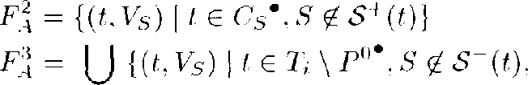

a // a*in él,* y sólo si, *aquí se extiende* un *bit C cívico de* modo que

./' ,i/. Este hecho será denotado como :r<„ y

* 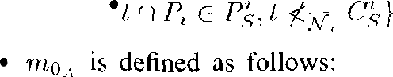Que .i y N C (N O T) sean un nodo y un conjunto de nodos de ¥", respectivamente. Entonces :i t .4 si, y sólo si, existe un nodo i/ C .4 de modo que :r <,t p.
* Que ,i: yCd (1 N O I I) sea un nodo y un conjunto de nodos

de ¥', respectivamente. Entonces *A < .'* si, y sólo si, existe un nodo 9 C fi para que y <y .i'.

La siguiente anotación se utilizará en el establecimiento de la política de control.

Notación: Let ).X’ ? j A\ - (P O Np O I', W, N) he





A continuación, denotaremos by = R( Y". ii it ) y

*.M.z --* R( \ , iri9 , ) el conjunto de marcas alcanzables de la red y su controlada, respectivamente. El significado intuitivo

* *S* denota el conjunto de sifones mínimos que hacenot de la política de control es la siguiente. Cada ficha que sale de la

contienen el soporte de cualquier p-semiflow (es decir,thdt cada proceso cuya ejecución se produce en un estado de inactividad de los sifonesthdt (es decir, cada proceso cuya ejecución se produce en un sturts) puede ser vaciado). Para el .S"'J'/f en la Fig. 3(c), indicamoshave desde los lugares añadidos relacionados con los sifones "peligrosos".

<S - (,S ' . S2 ..S, }, donde .S'j = {r:, c', r " frum which ). 2 this process can ' 'steal" some token during ii,s

*(‹1, 1›'. 1 :3. r 1* y.S'; (r/, c'. i ?8, /'.1. ">)- ejecución. Esto se implementa mediante arcos en q. Ficheros saliendo de

* Dado ,S o 'S" (.9 *ñ ' *R>n- >s - e l* conjunto complementario de' un sifón .S (es decir, fichas que pueden

S'.S'p) U9 denota el siguiente conjunto de lugares de estado: alcanzar el lugar de estado inactivo sin ''visitar'' lugares en U ) C' = (((.z H( I *' ))* S, mientras que C', = Uy P; . Para tener que liberar el token correspondiente al lugar añadido dado al sifón.S, C's es el conjunto de soportes, correspondiente a.S (este tokcn fue tomado cuando se inició el proceso). a recursos en N, n'hich que no pertenecen a N. Para los casos Estos son considerados por el conjunto de arcos /' Arcos en

en la Fig. 3(c) tenemos a Uy, - (t. /''' }. representan las situaciones de los procesos que cuando se inician pueden ser

Nosotros., = {I'. r'. u', I''} . "robar" algunas fichas de un sifón pero que finalmente, debido a la Nota que para un sifón dado N? S. un token en la ruta seguida, no puede.

lugar perteneciente a los modelos de /'s un estado de WP que utiliza uno Entonces, el objetivo de un lugar añadido \" es evitar que los de los recursos involucrados en el sifón. Entonces, cada vez que un número de procesos que pueden permanecer en sus lugares de Uy es mayor, llega a é.''. la marca del sifón S ha disminuido o es igual a la marca inicial de N. sin generar nuevos en una sola ficha. Hablando informalmente, diremos que las situaciones de estancamiento. El modelo resultante de la modelación con fichas.S" U// en la Fig. ha ' 'robado'' alguna ficha 3(c) se muestra en Fip-. 6.

el sifón. Es fácil ver el tallo 9 5 C N. y O ,j = En este caso, los elementos considerados son los siguientes.

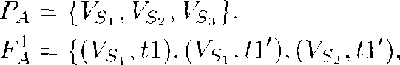.5'¿t O (O,.¿" " H[ i'*)), y* luego, Uy O.S es el soporte de un p-semiflow. U¿ se llamará el *c'omylemetitur y sei de S*

* TP(6) (Dado un conjunto.4, F(.1) denota los

puwerset de .A) es el mapeo definido como sigue: supongamos que C ?, , entonces <S (f) =E ('i | 5’ / 6'; }.

# "n) ij,n),(i'" ’)}

*F{* = :i j,),(u' , ) pii )

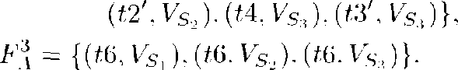Si S o £+ (t) entonces el conjunto Uy es "alcanzable" desde I; i.c., existe en , un camino que conduce a un lugar de estado que es nol en S y que utiliza algún recurso de

N. para la red de la Fig. 3(c), tenemos, por ejemplo, que

*S"* 12) = | .S . .S,. S }, mientras que S" (t 1) - /.

EZPELETA e/ 'if PETRI NET BASED DEAD1-OCK PREVhNTION POLICY FOR FLEX IBLE MAN FJFACTUGRIN

SISTEMAS

ix i



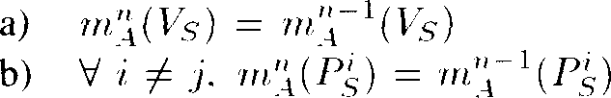

Fig 6. El sistema controlado del 5 ' Pñ en la Fig. 3(c).

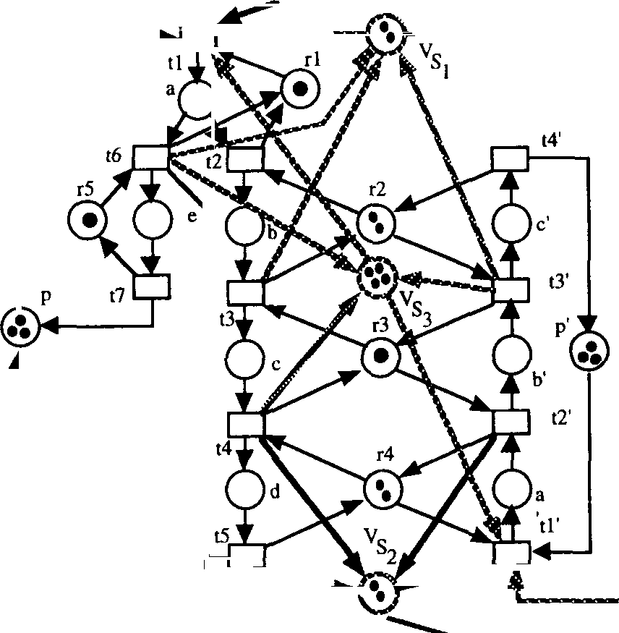

Ahora tenemos que demostrar que la política de control establecida conduce a modelos vivos.

*Lema VI.1:* Deje *(N.........*e . . ..............................................................................................................................................................................................................................*...* e Luego, *4 S C* N se verifica la siguiente relación invariante

(1)



*Pruebas:* Supongamos que rna , v)iri ,. La prueba se realizará por inducción a lo largo de v. Si v = r (la secuencia de cocción en vacío ) entonces 9/ e *I p, 4 S C*

*£. en P* = IN, y por lo tanto, (1) es equivalente a viaje (¥'"9 ) = alfombra , (Uy), el tailandés es obviamente cierto. Supongamos ahora que rrtb , I )iri$ ...{t" )zn ' /" )iit , = en " y que

1. es verificado por iri '. Supongamos también que f" C *T* y t' '/" O N, . '*j -- I "°* O N, . Hay que considerar tres casos diferentes*:*
   1. Let .S e *S* D t" e : I en este caso, y' = ¿' . Entonces

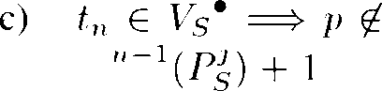

r —1

* 1. Let.S a)

b)

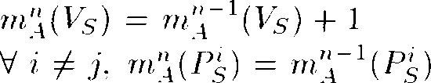

2

c)

y yo q I’„ a los 8 años, y por lo tanto,



1. Si p C Ny, entonces '*; C P's' ya que, por el* contrario, t" C `U,. Si pg , entonces '*j 8* fy ya que, por el contrario, /" C ¥" ‘. En ambos casos, irt , (N,) = Df'J ' (Py).

Podemos ver que en todos los casos 11 ) es cierto.

El siguiente lema obvio establece que cada secuencia de disparo de la red controlada es también una secuencia de disparo de la inicial.

*Lemma* NJ. 2. Que (.¥", , riib , } sea el sistema controlado del marcado S 3P R (*N.* int), y que v sea una secuencia de disparo de N. mz *, ).* Entonces, w es también una secuencia de disparo de *(N,* rri9) .

El siguiente lema muestra que ningún sifón de la red inicial puede quedar vacío:

*Lemma VL3:* Que (.4""................................................................................................................................................................................................................................... Luego, 4 N C *5. m S)* IN

*Pruebas:* Que *S C S,* ya que *S C z -- S p* U /,.q ¿p Si(i) es el soporte de un p-semiflow (ponderado por 1) y 6 O Cp = 0, podemos concluir que irt ,(N)-I- rn '(<s ) = -"o , (+) = (+)

Considerando ( 1) y este último resultado, si iri"(6) = 0, tenemos



(U) y luego, '*!* o, *(S)*iiib , (5) - 1 - in (Ug). Por lo tanto, 1 < -" (Arriba), lo que no es posible.

Ahora utilizamos estos resultados para demostrar la vivacidad del sistema controlado.

*Lema VI.4:* Que (.4".'' --') sea el sistema controlado del marcado S"P R (*L', iup), que* rii rii , C , y let / C T. Entonces, f no está muerto para rri, , en (N, . iiib ,).

*"Prueba".* Supongamos que C ', . La prueba se realiza por inducción sobre el número de tokens en el sistema que no están en su estado de reposo. Que N"''' sea un número así. Si *K"'' - (*I, entonces rn , = iiib , , y teniendo en cuenta que

-- t>s ) > \/.S C N y lemma 2, la tesis está probada (la prueba de este lema para un sistema controlado es la misma que para el inicial). Supongamos ahora que *K"' ' > (I ;*

ya que ningún sifón en la red inicial está vacío porque en " existe I' C ' \ N'' de modo que rr',/ t-{/'), y ya que '/' O(O.,tys Vy) = fi, tenemos que iii iii , f') . alterando este razonamiento, y teniendo en cuenta una vez más que los lugares de estado ocioso son "inevitables" y el lema 2, podemos concluir que existe una secuencia de disparo ' para que iri , v') rr'', con /t"'''- = N"'' ', y hemos terminado.

Y finalmente, demostramos la viveza del sistema controlado:

*Teorema VI.1:* Que (A',. rri,9 , ) sea el sistema controlado del marcado *S'P R X".* en b). Por lo tanto, {.V, . iriq , ) es en vivo.

*Pruebas.* Considerando el lema 7, por cada marca alcanzable no hay transición muerta y, por lo tanto, podemos concluir que la red está viva.

1. UN EJEMPLO ILUSTRATIVO

Como ejemplo de la generación de un modelo vivo a partir de un modelo inicial en el que tenemos un 6 Nfi no vivo, consideremos la celda de producción mostrada en la Fig. 7.



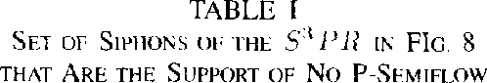



Fig. 7.

|  |  |  |
| --- | --- | --- |
|  |  |  |
| 1 | { P3M 4,P 1R3, R3, \L4} | 3 |
| 2 | {P2R2,P2R2',P1R2,P 1R2',P3M3,R2, M3} | 3 |
|  | (P2R2,P2R2',P 1IU, PIR2',P3HI, M1,M3, RI R2) | fi |
| 4 | (P2R2',P1M2,P 1R2',P3R2, M2,R2} | 3 |
|  | (P2RT', P1M 2, P 1RR', P'iM3,M2,R2,M.3}) |  |
|  | {P2P.2 ', P 1 M2,P1R2',P3RI ,M1,M2,M3,R1, R2} | 6 |
| 7 | {P2R2, P2R2',P 1R2,P1M4,P3R2,R2.M4} | 3 |
| 8 | (P2R2,P2R2',P1R2,PlM4,P3M3,M3,b14,R2}) |  |
| 9 | { P2R2,P2R2',P 1R2,P 1M4,P3R1,M 1,M3,M4,  RI, R2} |  |
| 10 | {P2R2',P I M2,P1M4,P3R2,M2,LI4, R2} |  |
|  | {P2R2',P 1M2,P 1M4,P3M3,M2,M3, âI4,R2} |  |
| 12 | (P2R2',P1M2,P1M4,P3R1,M1,M2,M3,M4,  RI ,R2} | 10 |
| 13 | {P2R2,P2R2',P 4 R2,P1K3,P3R2, kl4,R2,TCi} | 4 |
|  | trcn2, 2n2', r1R2 P1R3, P.3M3,R2,R3,M3,M4) | 6 |
|  | 2H ?, P2R 2',P IR2.P1R3,P3R1.I\4 1,M3,  hi4,R1, R2, R3} |  |
| 16 | (P2R2', PI R3, P3R2, M2,M4,R2,R3} | 6 |
| 17 | (P2R2', P'JR3, P 3113, M2, M3,1\44, R2, R:I) |  |
| 18 | {P2R2',P1R3,P:iR1 ,M I ,M2,M3,M4,R1,R2,R3} | 11 |

* + Un producto crudo de en M4 seguido de en 03.

P1



Ml M3

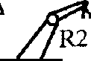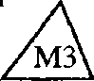

O3

R 1

M1

M3



M2 M4

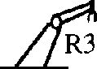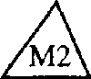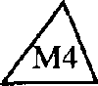

12

OZ

M24

R3 j

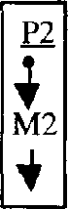

M2

++



M4





El P3 se toma en 13, se fabrica en M3, y, finalmente, se coloca

"Su célula está compuesta por tres robots (Al. 7/2 y ñ3; cada uno puede contener un producto a la vez) y cuatro máquinas (.8I *1. kI 2..ñ I.3 y \/4*; cada uno puede procesar dos productos a la vez). Hay tres buffers de carga (llamados I1,12,13) y tres buft'ers de descarga (llamados O1,O2,t33) para la carga y descarga de la célula. El área de acción del robot R1 es I.O3,M 1.M3; para el robot R2 es 12,O2,M l,M2,M3,M4; y para el robot R3 es M2,M4,I3,O I .

Cada producto crudo que llega a la celda pertenece a uno de los tres tipos de tollowing: Pl,P2,P3. El tipo de producto caracteriza el proceso a realizar en el ccll de la siguiente manera:

* Un producto "crudo" del tipo P1 se toma del 11 y, una vez fabricado, se traslada al O1. La secuencia de operaciones de este tipo es *II 1: II?* (es decir, tratamiento en M1 alid y luego en M2) o t/:I: *1* 1 (tratamiento en M3 seguido del tratamiento en M4).

t Una materia prima del tipo P2 se toma de 12. las materias primas fabricadas en M2 y ruutcd a O2.

En la Fig. 8 se muestra el * P R resultante de los tres procesos de trabajo obtenidos para los productos de la Fig. 7.

El significado de los estados en la Fig. 8 es el siguiente:

* Una ficha en el lugar Pi Mj, donde / C 1, 2, '1). C ( 1. 2. .1. 4}, representa un producto oi tipo Ni thut está siendo operado en la máquina I I .
* Un tokcn en el lugar PiRj, donde /. C ( 1, 2, 3 }, representa un prnducto de tipo f'i que ahora es sostenido por el robot f y.
* Lugares Rj, w'hei e y C 1, 2. ii}, modelar el estado disponible del robot Rj
* Lugares Mj, donde y c { 1. 2..J. 4 }. modelan el estado disponible de la máquina Mj
* Lugares PiRj' modelo que el robot Rj está sosteniendo un producto de tipo Pi que ya ha sido sostenido por este robot; por ejemplo, una parte del tipo P2 i, es sostenida por el robot R2 iwice: una vez a bc mox'ed de 12 a M2, y una vez -s*i n a ser movido de M2 a 02; ya que estos estados son diferentes, nombramos al segundo con un "primo".

¿Qué hay de la marca inicial de la red? 1.et asumimos que, en el estado inicial, no hay ningún producto en la célula y, por lo tanto, el marcado inicial de cada recurso es igual a su capacidad (uno para cada robot y dos para cada máquina). Y el estado de reposo se sitúa (P l0,P20,P30)'? Para tener el máximo número de productos que se fabrican simultáneamente en la celda, la marca inicial de cada lugar inactivo es la capacidad total de la red.



3. rn,9( filt I) = 7 (la capacidad iiiaxinial de cada lugar de estado está dada por la marca inicial del recurso utilizado en este estado).

El cálculo de los sifones que son el soporte uf no semifiow en el.S' fff de la Fig. S nos da los resultados que se muestran en la Tabla I.

Los nuevos lugares y arcos añadidos por la política de control se muestran en el Cuadro II. Podemos concluir que el modelo final, una vez añadida la política de control, está vivo.

1. CoNcLsioNes

Este trabajo se centró en la investigación de los sistemas de propiedad de livcncss para el control de los procesos de trabajo.

EZPELETA ei I PETR I **NET** BASED DEADLOCK PREV ENTION **POLICY** FOR FLEXIBLE **MAN** U **FACTU** R I NG SYSTEMS

CUADRO 11

LOS Sims 6’ sD EL Cramieoc PETRI NUEVOS ELs;vIrx+s AÑADIDO A LA PoLicvA6’ CoNTROL

|  |  |  |  |  |
| --- | --- | --- | --- | --- |
|  |  |  |  |  |
|  | **(P1M4,P3R3}** |  |  |  |
|  | {P lM3,P3R2} |  |  | 2 |
| 3 | (P1R1,P lM 1,P1M3,P3R2,P3M3} |  |  |  |
| 4 | (P2R2,P2M2,P1R2} |  |  | 2 |
| 5  6 | (P2R2, P2M2,P1R2,P1M3,P3R2} |  |  | 4 |
| (P2R2,P2M2, P1M2,P1R2,P1M3,P3R2,P3M3}} |  |  | 7 |
| 7 | (P1R2',P3M4} |  |  |  |
| 8 | (P1M3,P1R2', P3M4,P3R2} |  |  | 4 |
| 9 | (P1R1, P1M3, P1R2',P3M4,P3R2} |  |  |  |
| 10 | (P2R2,P2M2,P1R2,P1R2',P3M4} |  |  | 4 |
| 11 | (P2R2, P2M2,P1R2,P1M3,P1R2',P3M4,P3R2}) |  |  | 6 |
| 12 | (P2R2,P2M2,P1M1,P1R2,P1M3,P1R2',P3M4,P3R2,P3M3}) |  |  | 9 |
| 13 | (P 1R2', P1M4, P3R3, P3M4} |  |  | 3 |
| 14 | (P1M3,P1R2', P1M4, P3R3,P3M4,P3R2}} |  |  | 5 |
| 15 | (P1R1, P1M1,P1M3,P1R2',P1M4,P3R3,P3M4, P3R2,P3M3}) |  |  | 8 |
| 16 | (P2R2,P2M2,P1R2,P1M2,P1R2',P1M4,P3M4,P3R3}) |  |  |  |
| 17 | (P2R2, P2M2,P1R2,P I M2,P1M3, P1R2', P1M4,P3R3,P3M4,P3R2}) | (t, t J2, tag} | (ts' Rio ia' 8zi) | 7 |
| 18 | (P2R2,P2M2,P1R1,P1M1,P1R2, P1M2,P1M3,P1R2',P1M4.P3R2  P3M4,P3R3,P3M3) |  |  |  |

en entornos FMS. Hemos identificado una clase de sistemas cuyo comportamiento dinámico puede ser descrito por medio de un modelo"Nfi" de S.S., que es una subclase de redes Petri. Las restricciones impuestas a estos sistemas no son demasiado restrictivas y confieren un interés práctico significativo a nuestro enfoque.

Hemos demostrado ser una condición necesaria y suficiente para la vivacidad de los modelos *N"P R.* Esta caracterización se ha realizado en términos de sifones, que son elementos estructurales de la red de Petri. El cálculo de sifones es un problema resuelto en la teoría de la red de Petri [ 1],[11],[4] y se implementa en las principales herramientas de análisis de redes de Petri[8]. Sin embargo, una implementación "ad hoc" para el cálculo de sifones en redes Y'fi/f calculó los sifones de la red en la Sección VII en menos de 20 segundos.

En el enfoque seguido para el estudio de los problemas de estancamiento, tratamos de hacer un uso extensivo de los elementos estructurales con los que nos proporciona el modelo formal. La complejidad del establecimiento de la política de control está fuertemente condicionada por la complejidad de computar el conjunto de sifones mínimos. Algoritmos eficientes para calcular estos elementos se pueden encontrar en [ 1 1],[4]. Estos algoritmos tienen una complejidad exponencial en el peor de los casos

porque el número de sifones mínimos puede ser exponencial. Sin embargo, en los casos prácticos en los que hemos trabajado, el número de elementos no es exponencial (w.r.t. el número de lugares en la red). En cualquier caso, el esfuerzo computacional para obtener el conjunto de sifones mínimos no es crítico porque este cálculo se realiza una sola vez y fuera de línea. Una vez establecida la política de control, el tiempo de respuesta del sistema controlado es inferior al tiempo de respuesta de los algoritmos de evitación de bloqueos, ya que éstos deben realizar algunos cálculos en línea (en tiempo real) cada vez que el sistema debe cambiar su estado. Una segunda ventaja del método propuesto con respecto a otros algoritmos de evitación conocidos es que la caracterización de la vivacidad nos permite distinguir aquellos sistemas que, por su estructura, tienen un comportamiento vivo (no hay sifón que pueda ser empatado). No añadimos ninguna política de control a estos sistemas, por lo que el tiempo de respuesta del sistema no aumenta. Como conclusión, podemos decir que la política de control de la prevención del bloqueo propuesta es muy interesante cuando se trata de sistemas para los que una situación de bloqueo no es aceptable en absoluto y para los que el tiempo de respuesta del sistema en línea es crítico.

**IEEE TRANSACCIONES OSI ROBÓTICA Y AUTOMATIZACIÓN. VUL. YO I. NO.** 2. **ABRIL** 199*

10) K. Lautenbach y P. S. Thiagarajan. "Analysis ot a resource all'wation problem using petri ners," en *In. Conferencia Eurof'eiin "n* Pur'illel end *Disiril'uied Syst.,* J. C. Syre, Ed. 1979. págs. 1 a 17.

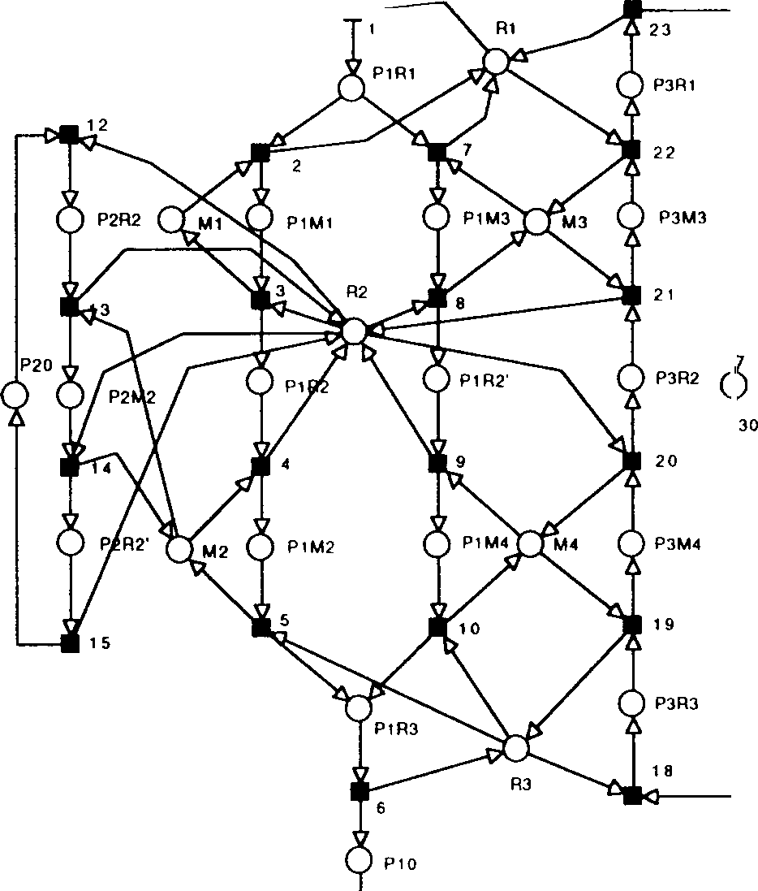

[I I I]

K. Lautenbach, "Linear algebraic calvulatio0 of deadlricks and traps," en

*Ci'nc-urr'-nc y Nets.* Vti, Genrich y Rosenberg. Eds. Nueva York: Springer-Verlag, 1987, págs. 315-336.

t l2j T. Murata, "Petri tiets: Pitiprties. análisis y aplicaciones", en f-r'x.

*IEEE.* vol. 77. No. 4, pp. 541 -580, abril de 1989.

W. Reisig, *Petri Nets. An Inirodurti'tn,* (monografías de la EATCS sobre Informática Teorética), W. Brauer. G. Rozenhcrg y A. Salomaa, Eds. Nueva **York:** Springer-Verlag, 1985.

(14], "Deterministic buffer synchronization of sequential processes."

Acute /ti/r'rmntica" vol. 18, pp. I 17-134, l9b2.

M. Silva, £As redes de f'etri en to in/ririn'iticu * In Auft'mñtica.

Madrid: Editorial AC, 1985 lin Spanishl.

(16] Y. Souissi, "Deterministic systems of sequential processes: A class of structured petri ners," en *Price. f2th. Int. Ci'nf. Af'pticai. und Theorem of Petri Nels"* 1991, pp. 62-81.

(I7J N. Viswanadham, Y. Narahari. T. Johnson, "Deadlock Prevention and Deadlurk Avoidance in Flexible Manufacturing Systems Using Petri Net

Modelos", *IEEE Trans. Robot.* ind diitt"rint. vol. 6, no. 6, pp. 713-723,

Fig. 8. El S'f'J7 modelando el sistema en la Fig. 7.

RECONOCIMIENTO

Los autores agradecen a los árbitros anónimos cuyos comentarios y sugerencias nos ayudaron a mejorar esta versión del artículo. También, Elena Castrillo, quien revisó la versión en inglés.

**REFERENCIAS**

 H. Alaiwao. J. M. Toudic. "Búsqueda de semicorrientes, venosas y

atrapado danr Ie rescaux dc Petri." T.S.I*., vol.* 4, no. vol. I, págs. 104 a 112.

Joaquín Ezpeleta rcccivcd el dcgrcc on Math- ematics en 1985 y el doctorado en Ingeniería de Sistemas e Informática en 1993 por la Universidad tl'c de Zaragoza. España.

Trabajaba como rcscarchcr en el Laboratorio MASI de la Universidad de París 6. Hc es actualmente Profesor Asociado en tkc Dcpanmcnt de Ingeniería Eléctrica y Ciencias de la Computación de la Universidad de Zaragoza, donde es responsable de los cursos de Programación Informática. Su investigación está dedicada al modelado y análisis de

sistemas concuixcnt utilizando Petri new. De una manera especial. kc está trabajando actualmente en la síntesis de mcdcls "wcll behaved" para sistemas (i.c., dcadlock- freeJivc/impanial models) donde un conjunto de pruccsses comparten un conjunto de **recursos** comunes**.**

Jos6 Manuel Colom obtuvo su doctorado en

Izl



I985.

Z. Banaszak y B. Kro h. "Deadlock avoidance in flcxiblc manufactur-



J. M. Colom y M. Silva. "Mejorando la caracterización lineal *de las* redes PfT". *Ad-'anc''s en Petri Nets 90, LNCS 483.* Nueva York: Springer-Verlag, 1991, pp. I 13-145.

Ingeniero Industrial-Electricista por la Universidad de Zaragoza, Zaragoza, España, en 1989.

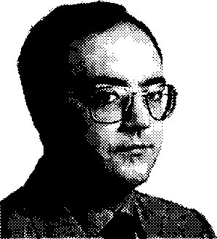Actualmente es Profesor Asociado del Departamento de Ingeniería Eléctrica e Informática de la Universidad de Zaragoza, donde imparte cursos sobre Sistemas de Operación y

(4) J. Ezpcleta, J. M. Couvreur. M. Silva, "Una nueva técnica para encontrar

una familia generadora de sifones, trampas y componentes. Application to colored Petri New," *Ad''ances in Petri Neu I993, Lecture Noies ''n C''myuier Science, no.* 674, G. Rosenberg, Ed. Nueva York: Springcr- Verlag, 1993, pp. I 2f>-147.

3) 1. Ezpeleta y J. Manfncz. "Fomentar la especificación y validación en

plantas de producción", en *Pn''. 3lh. Int.* ***Conf.*** *Comput. Inie$roled Manu- facturing,* 1992, págs. 64-73.

[6) . "Síntesis de modelos vivos para una clase de FMS" en *Proc. 1993 IEEE fur. Ci'nf. Robot. Incluyendo a Auomoi...* 1993, págs. 557 a 563.

(7) 1. Ezpeleta, "Análisis y síntesis de modelos libres de bloqueos para

sistemas concurrentes." Tesis doctoral. Dept. Ie lngcnieria Eléctrica c lnformâtica, Universidad de Zaragoza, España. l99ñ.

 F. Fcldbrugge, "Petri net tool overview 1992", en *Advances in Petri Nets*

/fJ9.T, £rcrur /\/''/rz r'n C'"ti/'urrr Science, nr'. d74, G. Rosenberg, Ed. Nueva York: Springer-Vcrlajt. 1993, págs. 169 a 209.

[9} F. S. Hsieh y S. C. Chang, Deadlock avoidance controller synthesis fnr Ncxihlc *msa\afactaAng* systems. in *Pn'c. 3er. ml. Conf. Comput.*

*Inn armed* Ments/'i'ttiriiig, 1992, págs. 252-261.

Arquitectura de Computadoras. Sus intereses de investigación -

"ludc muddling. anal- ysis cualitativos y de rendimiento e implcmcntación de sistemas paralelos y distribuidos mediante redes Petri.

Javier Martínez se licenció en Ingeniería Eléctrica en 1977 por la Universidad Politécnica de Madrid y en 1984 por la Universidad de Zaragoza.

En 1980 se incorporó al cl'c Ccntro Politécnico Superior de la Universidad de Zaragoza, donde actualmente es Catedrático de Programación Informática. Su actual re-búsqueda se centra en el área de elfos paralelos y la programación y la teoría y las aplicaciones ef Petri nuevo.